**Министерство науки и высшего образования Российской̆ Федерации**

**Федеральное государственное автономное образовательное учреждение высшего образования**

**«Национальный исследовательский университет ИТМО»**

Факультет информационных технологий и программирования

Лабораторная работа №10

*Функции.*

**Выполнила студентка группы № M3111**

Эседулаева Зарина Абдуселимовна

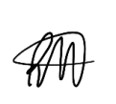**Подпись:**

**Проверил:**

[Демин Александр Дмитриевич](https://isu.ifmo.ru/person/182483)

Санкт-Петербург

2021Текст задания

1. Реализовать функции нахождения наибольшего общего делителя и наименьшего общего кратного двух натуральных чисел.
2. Разработать рекурсивную функцию, удаляющую из строки все лишние пробелы. Пробелы считаются лишними, если их подряд идёт более двух, если они стоят в конце строки после последней точки, если стоят после открывающегося парного знака препинания.

Вариант 25. 

Решение с комментариями

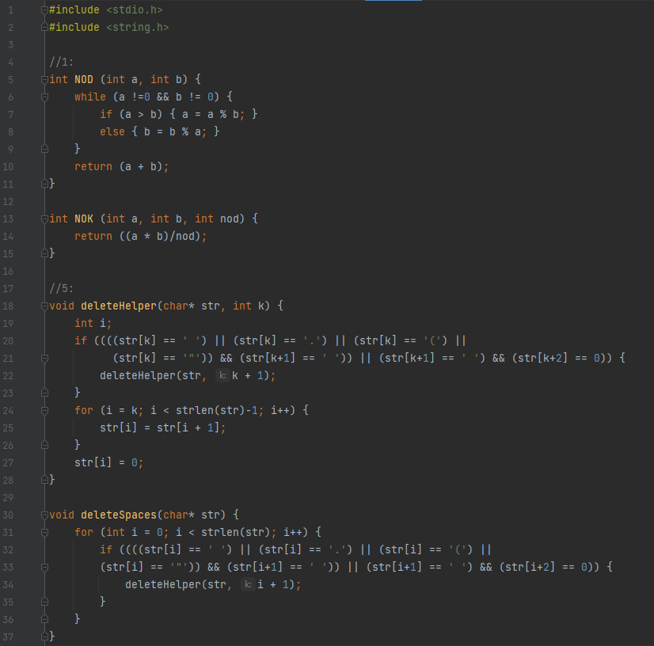

Блок кода с реализацией функций.

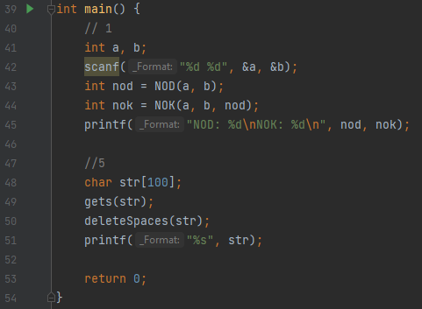

*Комментарии к коду (по строкам):*

1: Подключение стандартной библиотеки **<stdio.h>** для дальнейшего выполнения операций ввода и вывода.

2: Подключение стандартной библиотеки **<string.h>** для работы со строками.

5-11: Создание функции **NOD()**, возвращающую целое число и получающее на вход две целочисленные переменные. Функция подсчитывает наименьший общий делитель этих двух переменных.

13-15: Создание функции **NOK()**, возвращающую целое число и получающее на вход три целочисленные переменные (два числа, для которых необходимо найти наименьшее общее кратное, и значение наименьшего общего делителя).

18-28: Создание функции **deleteHelper()** для более удобной реализации функции **deleteSpaces()**. Функция рекурсивна, проверяет необходимые условия для удаления пробелов и удаляет пробел, записывая на его место следующее значение, начиная от найденного пробела до конца строки.

30-37: Создание функции **deleteSpaces(),** которая запускает функцию **deleteHelper()** при выполнении необходимых условий.

39: Объявление функции **main()**, обязательной для компиляции программы и являющейся начальной точкой выполнения программы.

41-45: Реализация первого задания. Вводятся два целых числа, а затем в переменные **nod()** и **nok()** передаются значения выполненных функций NOD и NOK соответственно, после чего идёт их вывод.

48-51: Реализация пятого задания. Вводится строка и вызывается функция **deleteSpaces(),** которая, в свою очередь, проверяет строку на наличие лишнего пробела и с помощью функции **deleteHelper()** удаляет их. Итог выводится на консоль.

53: Завершение программы.